МИНИСТЕРСТВО ОБРАЗОВАНИЯ И НАУКИ

РЕСПУБЛИКИ КАЗАХСТАН

НАЦИОНАЛЬНЫЙ ЦЕНТР ТЕСТИРОВАНИЯ

КНИЖКА-ВОПРОСНИК
Сектор 5
Вариант:
1
2
3
4
5
6
7
8
9
0
1
2
3
4
5
6
7
8
9
0
1
2
3
4
5
6
7
8
9
0
1
2
3
4
5
6
7
8
9
0
1
6
2
1
ВАРИАНТ 1621

Ф.И.О. ______________________________________________________________

Город (Область) _____________________________________________________

Район ______________________________________________________________

Школа _____________________________Класс ___________________________

Подпись учащегося_____________

2016

ГЕОГРАФИЯ

Инструкция: «Вам предлагаются задания с одним правильным ответом из пяти предложенных. Выбранный ответ необходимо отметить на листе ответов путем полного закрашивания соответствующего кружка».
1. В результате взаимодействия всех оболочек Земли сформировалась
A) литосфера
B) биосфера
C) окружающая среда
D) географическая оболочка
E) атмосфера
2. Казахи и кыргызы относятся к расе
A) смешанной
B) европеоидной
C) экваториальной
D) переходной
E) монголоидной
3. Однообразие типов погоды в течение года характерно для климатического пояса
A) субэкваториального
B) субтропического
C) экваториального
D) умеренного
E) субарктического
4. Впервые описал почвы «подзолистые, чернозем, каштановые»
A) Л.С.Берг
B) И.В.Мушкетов
C) Н.А.Северцов
D) В.В.Докучаев
E) А.Н.Краснов
5. Область Центрального Казахстана
A) Мангистауская
B) Атырауская
C) Костанайская
D) Карагандинская
E) Павлодарская
6. 99% месторождения хрома Казахстана находятся в горах
A) Мугалжар
B) Алтая
C) Мангистауских
D) Тянь-Шаня
E) Тарбагатая

7. Крупнейшая страна Европы по численности населения
A) Норвегия
B) Германия
C) Испания
D) Франция
E) Великобритания
8. Главное природное богатство стран Юго-Западной Азии
A) уголь
B) железные руды
C) нефть
D) водные ресурсы
E) лесные ресурсы
9. Гана, Кот-д’ Ивуар являются экспортерами
A) какао
B) бананов
C) цитрусовых
D) арахиса
E) кофе
10. Область, выделенная на карте Казахстана
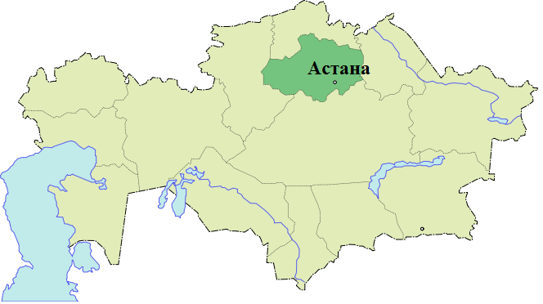
A) Костанайская
B) Карагандинская
C) Актюбинская
D) Акмолинская
E) Жамбылская
11. Река бассейна Атлантического океана
A) Дунай
B) Волга
C) Обь
D) Ганг
E) Амур

12. Специализация Северного Казахстана
A) газохимическое производство
B) мараловодство
C) садоводство
D) земледелие
E) медеплавильное производство
13. Влажные вечнозеленые тропические леса занимают обширные площади
A) Восточной Европы, Латинской Америки, Юго-Западной Азии
B) Центральной Африки, Юго-Западной Азии, Северной Африки
C) Западной Европы, Северной Африки, Юга Африки
D) Юго-Восточной Азии, Центральной Африки, Латинской Америки
E) Юга Африки, Западной Европы, Юго-Восточной Азии
14. В религиозной структуре Италии преобладают
A) католики
B) даосисты
C) синтоисты
D) протестанты
E) православные
15. Называние прибора
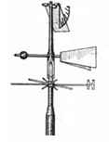
A) флюгер
B) барометр
C) гигрометр
D) анемометр
E) сейсмограф
16. Самые плодородные почвы формируются в
A) лесу
B) степи
C) тайге
D) сельве
E) пустыне
17. Объекты на карте, которые отметили туристы пройдя по кратчайщему маршруту от г. Астаны до реки Сырдария
A) Бетпакдала, Мугалжары
B) Сарыарка, плато Торгай
C) Сарыарка, Туранская равнина
D) Мугалжары, Устирт
E) Северо-Казахская равнина, Алтай
18. Озеро, являющееся самым северным местом гнездования розового фламинго
A) Аралсор
B) Балкаш
C) Шалкар
D) Тениз
E) Силетытениз
19. Выход к Черному морю имеют страны
A) Турция, Дания
B) Украина, Венгрия
C) Словакия, Австрия
D) Румыния, Болгария
E) Греция, Молдова
20. Направление, в котором надо двигаться, чтобы попасть из точки с координатами 10⁰ с.ш. 40⁰ в.д. в точку с координатами 55⁰ с.ш. 160 ⁰в.д.
A) северо-запад
B) север
C) северо-восток
D) восток
E) юго-запад
Инструкция: «Вам предлагаются задания, в которых могут быть один или несколько правильных ответов. Выбранный ответ необходимо отметить на листе ответов путем полного закрашивания соответствующего кружка».
21. Материковые острова
A) Пасхи
B) Великобритания
C) Мадагаскар
D) Исландия
E) Гавайи
F) Гренландия
G) Азорские
H) Курильские
22. Свойства воздушных масс
A) электропроводимость
B) высота полета
C) степень влажности
D) прозрачность воздуха
E) химический состав
F) атмосферное изменение
G) географическое положение
H) температура воздуха
23. Города Южного Казахстана
A) Актобе
B) Караганда
C) Шымкент
D) Павлодар
E) Кокшетау
F) Кызылорда
G) Риддер
H) Тараз
24. Казахская диаспора наиболее многочисленна в странах
A) Китай
B) Иран
C) Грузия
D) Украина
E) Узбекистан
F) Португалия
G) Россия
H) Беларусь
25. Страны – главные покупатели австралийского сырья
A) Египет
B) Великобритания
C) Россия
D) Казахстан
E) Эфиопия
F) Япония
G) Нидерланды
H) Канада
26. Толщина материковой земной коры под равнинами
A) 15-20 км
B) 5-10 км
C) 20-30 км
D) 30-40 км
E) 10-15 км
F) 90-100 км
G) 70-80 км
H) 100-110 км
27. Памятник природы «Гусиный перелет» расположен в области
A) Алматинской
B) Костанайской
C) Кызылординской
D) Южно-Казахстанской
E) Актюбинской
F) Восточно-Казахстанской
G) Павлодарской
H) Акмолинской
28. Ведущие отрасли российского животноводства
A) крупный рогатый скот
B) пчеловодство
C) верблюдоводство
D) свиноводство
E) коневодство
F) мараловодство
G) оленеводство
H) овцеводство
29. К сплавам железа с углеродом относятся
A) латунь
B) титан
C) бронза
D) чугун
E) дюраль
F) магний
G) сталь
H) мельхиор
30. Государство где проживает более 100 народов и преобладает мужское население
A) Монголия
B) Турция
C) Катар
D) Сингапур
E) Лаос
F) Индия
G) Япония
H) Кувейт

ТЕСТ ПО ПРЕДМЕТУ ГЕОГРАФИЯ
ЗАВЕРШЁН

